Оборудованные учебные кабинеты, объекты для проведения практических занятий
Наименование | Кол-во | Номер кабинета | Материально-техническое оборудование, предназначенное для обеспечения образовательной деятельности | Объекты для проведения практических занятий,  (да/нет)  фото или ссылка на фото
Кабинет адаптивной физической культуры (АФК) | 1 | 1.01 | Станок хореографический-2  Шведская стенка со спортивным комплектом-1  Шведская стенка с фиксированным турником-2  Деревянный навесной тренажер для шведских стенок-1  Мат гимнастический-2  Коврик гимнастический-8  Мягкий медицинский мяч с утяжелением-6  Медицинский мяч с рукояткой-3  Тренажер для ног-1  Набор тренажеров для пальцев-1  Гребной магнитный складной весло велоэргометр -1  Велоэргометр-1  Инверсионный стол-1  Эклиптический тренажер-1  Беговая дорожка-1  Тренажер для функциональной подготовки и гимнастики Flex Bar -9  Доска-балансир.-2  Балансир-качалка-4  Бордюр-балансир -1  Комплект мячей-массажеров-2  Набор массажных мячей-2  Мяч массажный-13  Массажные кольца -1  Массажные коврики-2  Радужные мячи -1  Кочка-массажная-16  Массажный валик-8  Массажный цилиндр-8  Тактильная дорожка, 7 модулей-1  Тактильная дорожка, 5 модулей-1  Набор "Дорожка".-1  Мягкая модульная полоса препятствий-1  Коврик «Классики»-1  Мягкий модуль-Дорожка со звуками-2  Мягкий модульный Брус «Трапеция»-3  Мяч мягконабивной-3  Детский игровой мягкий модуль «Мишень». -1  Мягкая модульная горка "Радуга"-1  Игровой набор "На старт"-1  Парашют-4  Игра в перекидывание мяча по веревке-2  Гигантские ботинки-2  Комплекс “Перекати поле”-4  Спортивное полотно «гусеница»-4  Бочча для незрячих, тактильная(сетка)-2  Набор для судейства игры Бочча-1  Мяч волейбольный звенящий-5  Мяч для развития реакции-5  Мяч футбольный, звенящий-5  Мяч баскетбольный звуковой-5  Мяч гимнастический 55см-5  Интерактивный скалодром -1  Диск для баланса-5  Коврик индивидуальный-15  Лента гимнастическая-10  Мяч гимнастический-8  Скакалка гимнастическая-5  Резиновые амортизаторы-5  Палка гимнастическая-18  Обруч гимнастический-10  Тумба-умывальник  Шкаф  Шкаф открытый  Стол складной-1  Стул-пуф-1  Полка навесная металлическая-1  Зеркало-1  Полка открытая-1  Полочка декоративная-1 | Да  https://schkola33.gauro-riacro.ru/razdel-kabinet_afk/
Кабинет коррекционно-педагогического сопровождения | 1 | 1.02 | Муляжи домашних животных — 1  Муляжи овощей — 1  Муляжи тропических фруктов — 1  Набор муляжей фруктов (большой) — 1  Звуковое лото Ситуации — 1  Мягкий модуль-дорожка со звуками (8звуков) — 1  Большой набор «Шумовые коробочки» - 1  Сенсорные пластины — 2  Тактильное лото — 2  Тактильные ячейки «Найди и покажи» - 1  Набор для психолога 7 модулей — 1  Игровой набор «Дары Фребеля» (14 комплектов) — 1  Набор рамок с застежками на подставке — 2  Игровой стол «Мозаика» - 1  Игровой набор «Монтессори 14 в 1» -1  Муляж артикуляционного аппарата - 5  Игровая логопедическая мозаика - 1  Игровой многофункциональный стол — 1  Интерактивная панель SMART VIZION DC75 - 1  3 D принтер - 1  Ноутбук ASUS — 1  Устройство, печающее шрифтом Брайля Everest- D V5 — 1  Устройство для создания тактильной графики PIAF — 1  Программно-методический комплекс развития речи — 1  Электронный ручной видеоувеличитель (ЭРВУ)  «Explore 8» - 1  Увеличитель - 1  Качеля-скорлупа — 1  Доска-балансир — 1  Балансир-табурет- 1  Тактильная дорожка 7 модулей — 1  Тактильная дорожка 5 модулей — 1  Говорящие шахматные часы- 2  Тактильные шашки — 4  Шахматы для незрячих — 5  Столы (соты) — 3  Столы логопедические - 5  Зеркала логопедические - 4  Шкаф со стеклом — 2  Шкаф без стекла - 3  Стол под оборудование — 1  Стол учительский — 1  Стулья крутящиеся — 16  Стул крутящийся на колесах — 2  Стул желтый - 2  Шахматный стол — 2  Диван — 1  Диван угловой - 1  Комплект мягкой мебели — 1  Мебельные модули (большие) -2  Мебельные модули (маленькие0 - 4  Кресло-груша - 2 | Да  https://schkola33.gauro-riacro.ru/razdel-/
Экологическая студия | 1 | 1.03 | Лампа-лупа-1  Набор для экспериментирования-2  Дидактические пособия и обучающие игры для формирования словаря обобщающих понятий-1  Тактильные панели-1  Микроферма-2  Набор для выращивания растений и ухода за рыбкой-3  Настольный тактильный глобус-1  Стабилизированный мох-5  Шкаф комбинированный. Размеры (ШГВ) 800*350*2100мм. Выполнен из ЛДСП 16мм. Обработка торцов кромка ПВХ 0,4 и 2мм. Опоры пластиковый подпятник для предотвращения повреждение напольного покрытия-1  Стол универсальный-раскладной.Размеры (ШГВ) 700*900*750мм. Выполнен из ЛДСП 16мм. Обработка торцов кромка ПВХ 0,4 и 2мм. Опоры пластиковый подпятник для предотвращения повреждение напольного покрытия.-1  Стул вращающийся детское, белый, ширина 45, глубина 36-1  Двухместный пуф Омега Арт.ОмП2 Экокожа Категория 1-2  Стул регулируемый-4  Стол модульный цветочек-1  Стенка разно уровневая-1  Рулонная штора-1  Набор садовых инструментов-5  Вазон-6  Горшок цветочный-6  Кашпо цветочное-12 | https://schkola33.gauro-riacro.ru/razdel-ekologicheskaja_studija/
Музыкальная студия | 1 | 1.04 | Шкаф -2  Стол ученический белый - 6  Стол для аппаратуры -1  Диван — 2  Стул ученический белый — 4  Стул ученический желтый -4  Стул складной с обивкой черный — 16  Стул складной с обивкой серый — 8  Стул компьютерный-1  Жалюзи — 5  Набор трековых светодиодных светильников черный – 6  Адаптированный музыкальный набор в составе:  Гитара электроакустическая 2шт.;  Цифровое пианино Dexibell VIVO НЗ ВК 1шт.;  Барабан маршевый 2шт.;  Метроном механический 2шт.;  Кастаньеты деревянные на ручке 5шт.; Глюкофон 1шт.;  Калимба 1шт. ;  Музыкальный инструмент Шум грома Зшт.; Тарелочки (цимбалы) 5ш.;  Гонг 2шт.;  Ложки деревянные с росписью с бубенцами 10шт.;  Ложки деревянные в станке (комплект) 5шт.; Ложки веерные с бубенцами 2шт.;  Гусли малые 1шт.;  Шейкер - яйцо 5шт.;  Окарина 5шт.;  Коробочка средняя 2шт.;  Гибкое пианино шт.;  Активная акустическая система 2шт.; Микшерный пульт 1шт.;  Радиосистема 4шт.;  Микрофонная стойка 4шт.;  Микрофонный кабель длинною 1 метр 8шт.; Микрофонный кабель длинною 15 метров 2шт.;  Кабель инструментальный, 2м. 8шт.;  Аудио-кабель инструментальный (шнур для гитары) 2шт.;  Кабель инструментальный, 10м. 2шт.;  Перезаряжаемые аккумуляторы 6шт. | Да  https://schkola33.gauro-riacro.ru/razdel-studija_muzyki/
Кабинет социально-бытовой ориентировки | 1 | 1.05 | Стол учительский -1  Стул учительский – 1  Стол большой (деревянный – 1  Стулья (для учащихся деревян) – 9  Стол фигурный – 2  Тумбы для документации -2  Диван мягкий-1  Пуфик мягкий-1  Кухонная мебель (тумбы, полки, шкаф)-1  Духовой шкаф-1  Плита (индукционная, обычная комфорочная)-1  Посудомоечная машина-1  Холодильник-1  Мультиварка с голосовым гидом-1  Микроволновая печь-1  Тостер-1  Набор посуды для приготовления с крышками-1  Весы кухонные с речевым сопровождением функций-1  Набор столовых приборов-1  Нескользящая разделочная доска -1  Вешалка (открытая)-1  Зеркало (вертикальное)-1  Зеркало (квадратное)-1  Обувница-банкетка (открытая)-1  Обувница (закрытая, вертикальная)-1  Обувница-табуретк-1  Декоративная стенка-2  Ноутбук-1  Напольная лампа-лупа-1  Стиральная машинка «Малютка»-1  Гладильная доска-1  Моноблок ldeaCentre «Lenovo 21,5»-1  Пылесос-1  Пылесос Scarlett  Кухонный комбайн Bosch  Швейная машинка Brother  Телевизор  Индикатор уровня жидкости-3  Говорящие крышки-4  Нож-дозатор-4  Схарница-дозатор-3  Демонстрационный материал для фронтальных занятий: (фрукты, овощи, ягоды, электроприборы, одежда, головные уборы, обувь, мебель, инструменты, транспорт, игрушки, посуда) – 12  Доска с вкладышами- 6  Конструктор -3  Логические шары, кубы-4  Домино – 2  Пазлы – 2  Настольные игры -3  Набор строительных деталей для конструктора «Строим сами»-1 | Да  https://schkola33.gauro-riacro.ru/razdel-kabinet_sbo/
Кабинет географии | 1 | 1.06 | Ноутбук «Sony Vaio»-1  Монитор LG-4  Комплект рельефных карт с описанием континентов – 15  Физическая карта материков – 5  Политико-административные карты – 5  Электровикторина (игра) – 2  Коллекция горных пород и минералов – 2  Коллекция полезных ископаемых различных типов – 2  Коллекция нефть и продукты её переработки – 1  Коллекция производства шерстяных, льняных и хлопчатобумажных тканей – 1  Коллекция по производству чугуна и стали – 1  Коллекция по производству меди – 1  Коллекция по производству алюминия – 1  Макет вулканы – 10  Макет горная система – 3  Макет водораздел – 5  Макет речная система – 2  Макет горный хребет – 3  Глобус – 4  Телескоп малый – 1  Флюгер малый – 1  Атлас мира – 3  Атласы школьные 5 – 10 класс – 10  Лабораторное оборудование – 1  Глобус Луны – 1  Теллурий – 1 | Да  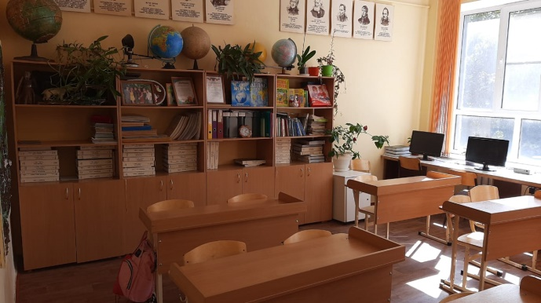  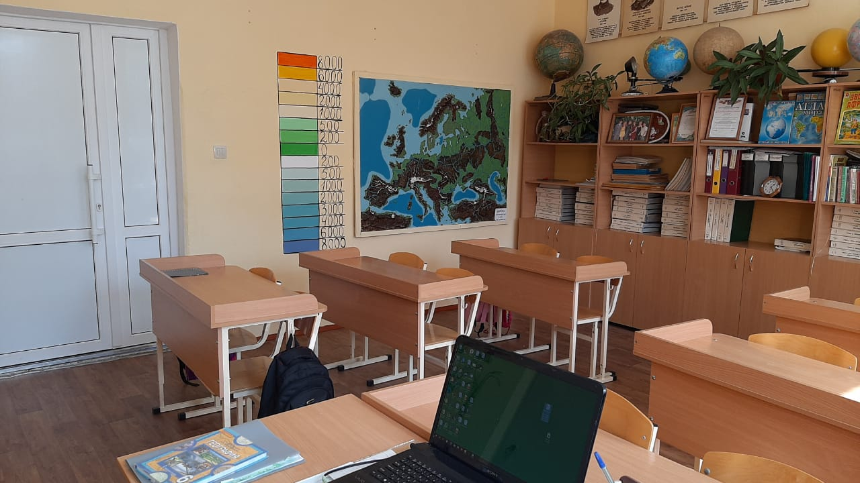  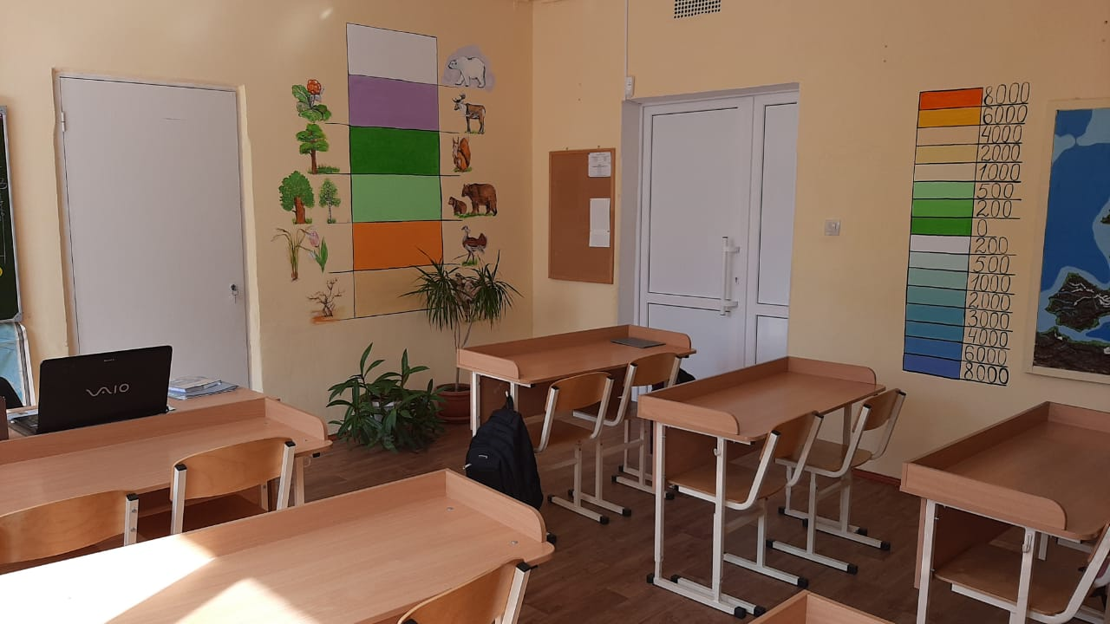
Кабинет физики | 1 | 1.07 | Ноутбук ASUS X751 МА в комплекте с манипулятором-1  Интерактивная доска Activboard378PRO 78"-1  Проектор Acer-1  Принтер для печати рельефно-точечным шрифтом Брайля Phoenix-1  Электронный ручной видеоув. со встроенным дисплеем "ЭРВУ КРУСТ-02"-1  Электонная пишущая машинка Perkins Smart Brailler-1  Шкаф для документов 800*380*1800 мм-6  Шкаф для бумаг-1  Шкаф книжный-1  Стол для учителя 1200*600* в 750мм-1  Стол учебный-4  Стол ученический 2х местный-2  Доска школьная для мела 3000*1000мм-1  Шкаф лабораторный-9  Осцилограф школьный-1  Прибор Видения-1  Прибор прямого чтения-1  Монитор 17*Samsung SyncMaster 796MB 0.2 TCO 03(CNJBH)  Системный блок-1  Стол комьютерный-1  Стул ученический-14 | Да  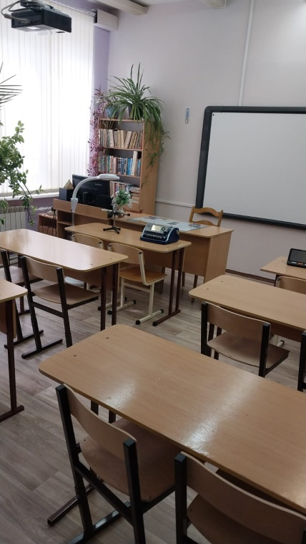  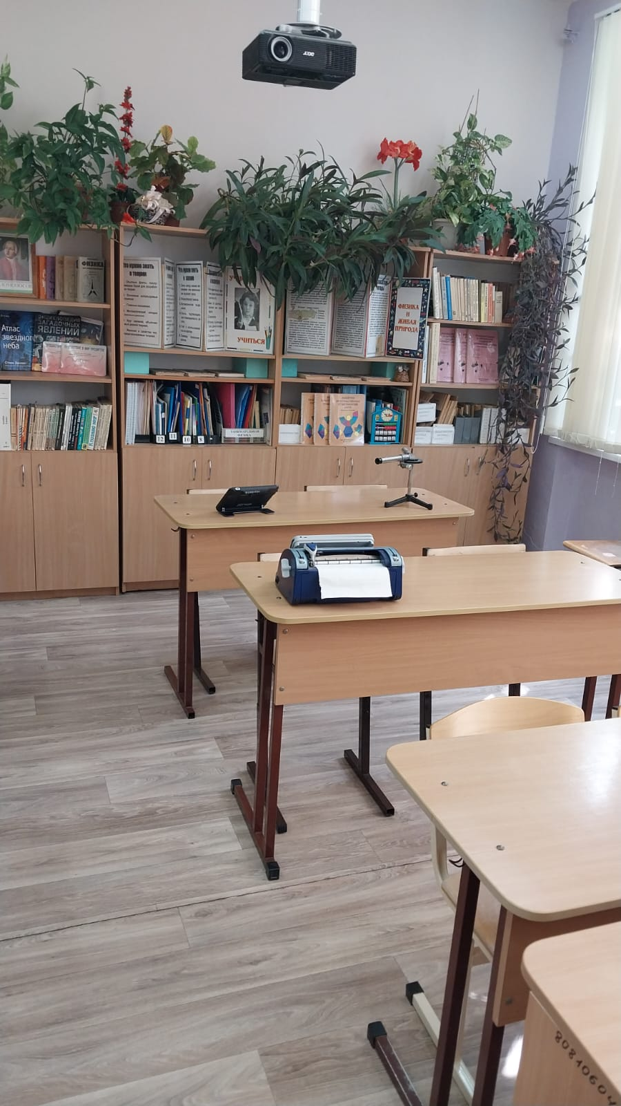  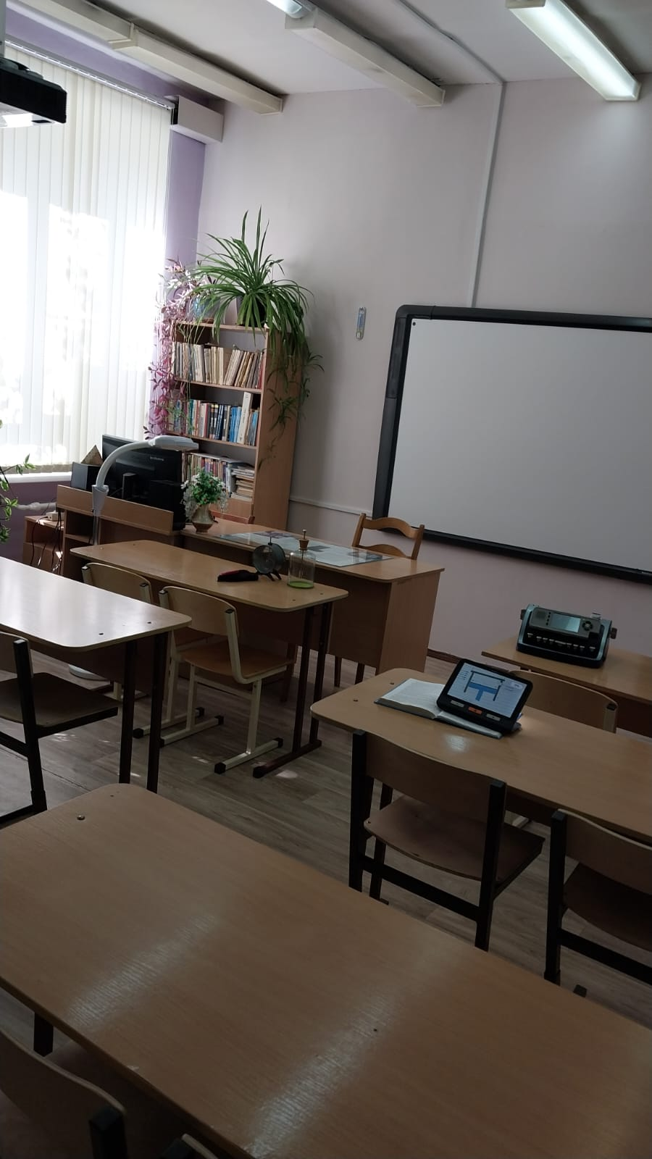
Кабинет массажного дела | 1 | 1.08 | Полка навесная 4  Табурет для ног -2  Стол откидной стенного крепежа – 1  Письменный стол – 4  Зеркало – 2  Комплект учебно-методических материалов для изучения массажного дела: Фигура с мышцами 1/3 от натуральной величины, 2 части – 1  Манекен учебный для массажа – 1  Анатомическая модель мышц нижней конечности, 13 частей – 1  Манекен для техники проведения оздоровительного массажа и гимнастики – 1  Массажный валик полукруглый – 1  Массажный стол – 1  Стул белый – 5  Стул массажный цвет зеленый – 2  Ширма медицинская на колесиках - 1 | Да  https://schkola33.gauro-riacro.ru/razdel-kabinet_massazhnogo_dela/
Кабинет картонажно-переплетного дела | 1 | 1.10 | Стол -3  Табурет - 6  Брошюровщик на металлическую пружину -1  Термопереплетчик - 1  Резак для бумаги - 1  Фальцовщик фолдер - 1  Биговщик перфоратор- 1  Ламинатор - 1  Станок для подшивки документов переплетная машинка на пластиковую пружину - 1 | Да  https://schkola33.gauro-riacro.ru/razdel-kabinet_kartonazhnogoperepletnogo_dela_/
Спортивный зал | 1 | 1.14 | Шведская стенка – 5  Велотренажеры – 2  Эклиптический тренажер-2  Беговая дорожка-1  Брусья -1  Батут – 1  Маты гимнастические – 6  Маты для дзюдо – 20  Мячи для голбола (звуковые)- 6  Канат – 1  Обручи -10  Мячи для метания – 6  Волейбольные мячи – 5  Баскетбольные мячи_- 5  Гимнастическое бревно – 1  Гимнастический конь -1 | Да  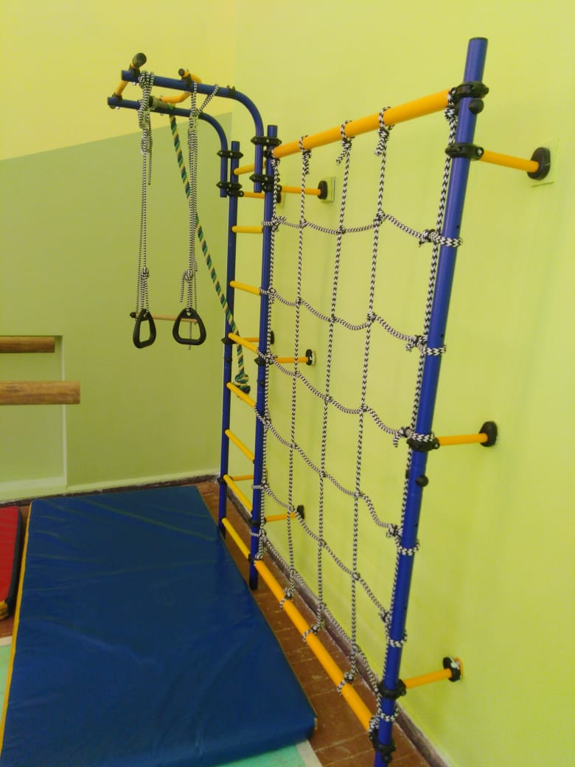  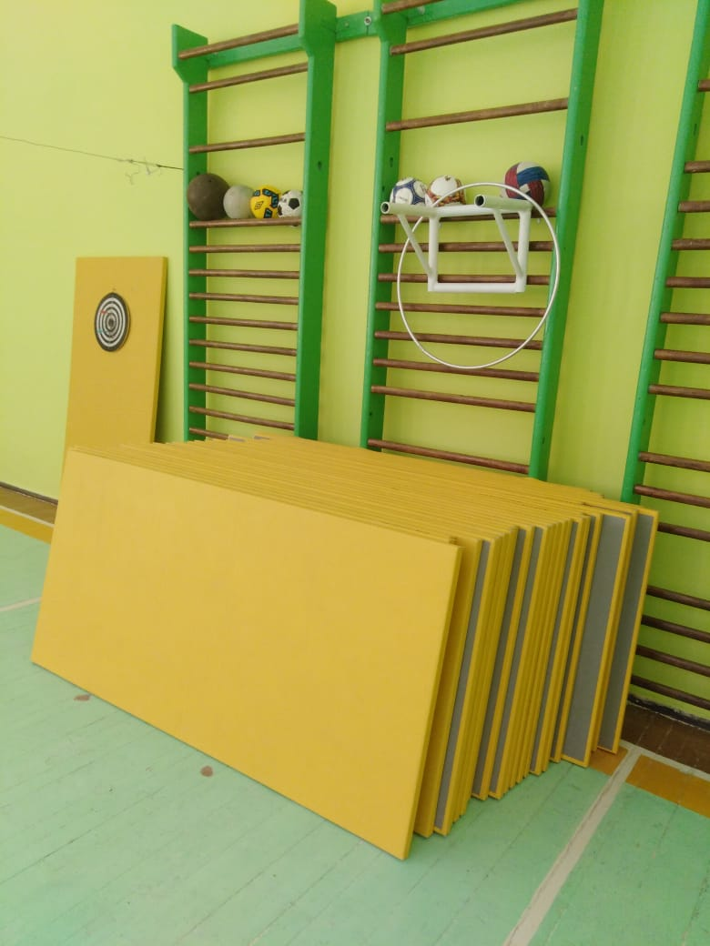  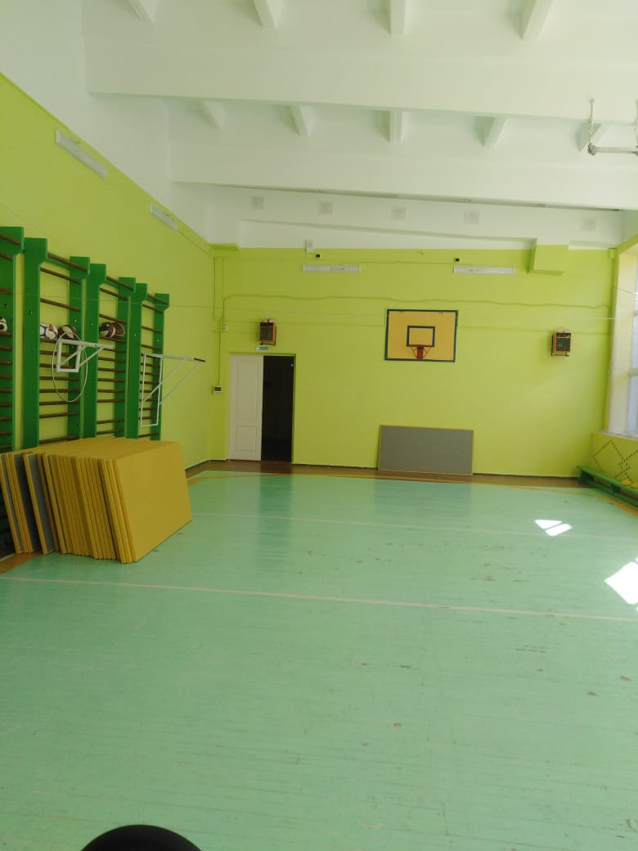  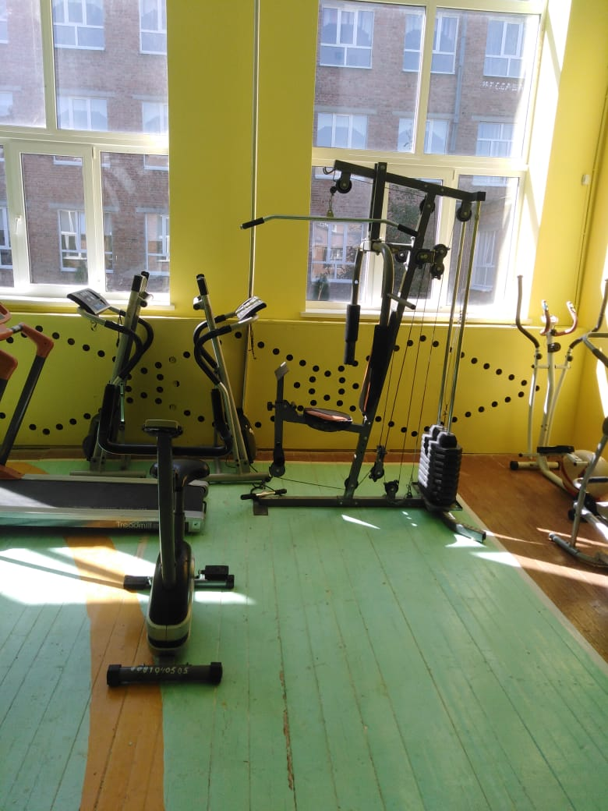
Студия лозоплетения | 1 | 1.25 | Стол учительский1  Столы-2  Стулья-4  Стеллаж-1  Шкаф книжный-3  Табуретки-5  Компьютер в сборе: монитор, системный блок, клавиатура-1  Форма круглая-3  Форма овальная-2  Нож ремесленный-1  Шило для лозоплетения-2  Колунки для расщепления-2  Щемилка для удаления коры-2  Шоф строгальный-2  Шаблон-1  Кусачки малые-5  Бокорезы большие-2  Плоскогубцы-1  Плоскорезы-1  Емкость для замачивания-1  Лавка – приспособление для чистки прутьев-1 | Да  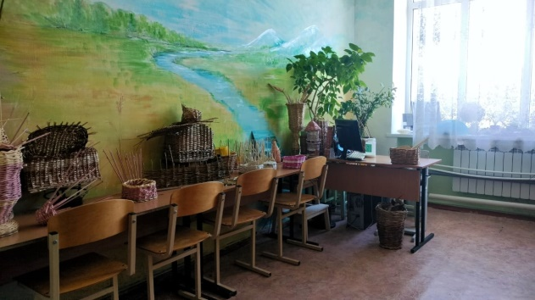  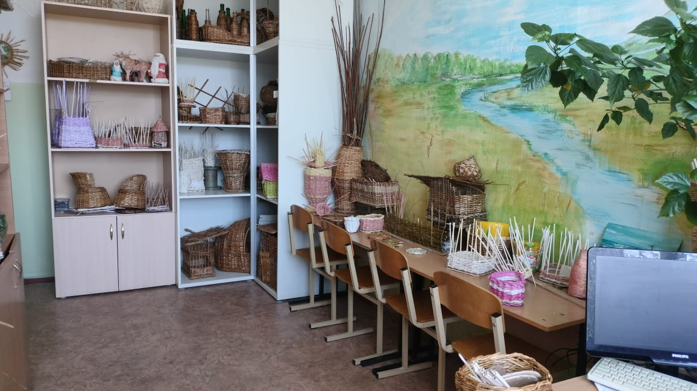
Кабинеты начальных классов | 6 | 2.02-2.05, 2.07, 2.19 | Мозаика – 8  Домик – трансформер – 1  Конструктор «Геометрический калейдоскоп» - 1  Игры на ковролине – 1  Шнуровка – 3  Настольные игры - 8  Лампа-лупа -1  Брайлевский дисплей для инвалидов по зрению ElecGeste – 1  Компактная активная стерео система SVEN -1  Электронный ручной видеоувеличитель - 3  Машинка Perkins - 1  Ноутбук Pavilion – 1  Принтер Cyclone для печати по Брайлю - 1  Ноутбук ASUS - 1  Проектор BENQ – 1  Цифровая интерактивная доска -1  Струйный принтер EPSON для цветной печати -1  Аппарат KYOCERA – 1  Полифункциональное интерактивное оборудование Л.Боряевой «Гномик» -1  СD-диски – 10  Учебно-методическая литература (методическая литература для учителя, учебно-методические комплекты «Школа России»). Контрольно-измерительные материалы по предметам.  Дидактический материал по математике  Прибор « Школьник» -10  Раздаточный геометрический материал. Рисунки, схемы, таблицы, выполненные в рельефно-графическом изображении. Муляжи. Прибор для письма по Брайлю. Грифель. Бумага для письма по Брайлю. Тетради для письма по Брайлю. Линейка тактильная.  Пособие в рельефно-графическом формате для слепых и слабовидящих («Животные», «Грибы», «Орнаменты», «Путешествие весёлого человечка», «Животные Красной книги», «Геометрические фигуры», «Герои русских сказок»).  Дидактический материал по русскому языку: схемы, предложений, слов, слогов; демонстрационные карточки; колодка –шеститочие.  Рельефные рисунки, таблицы, модели, макеты, муляжи, игры | Да  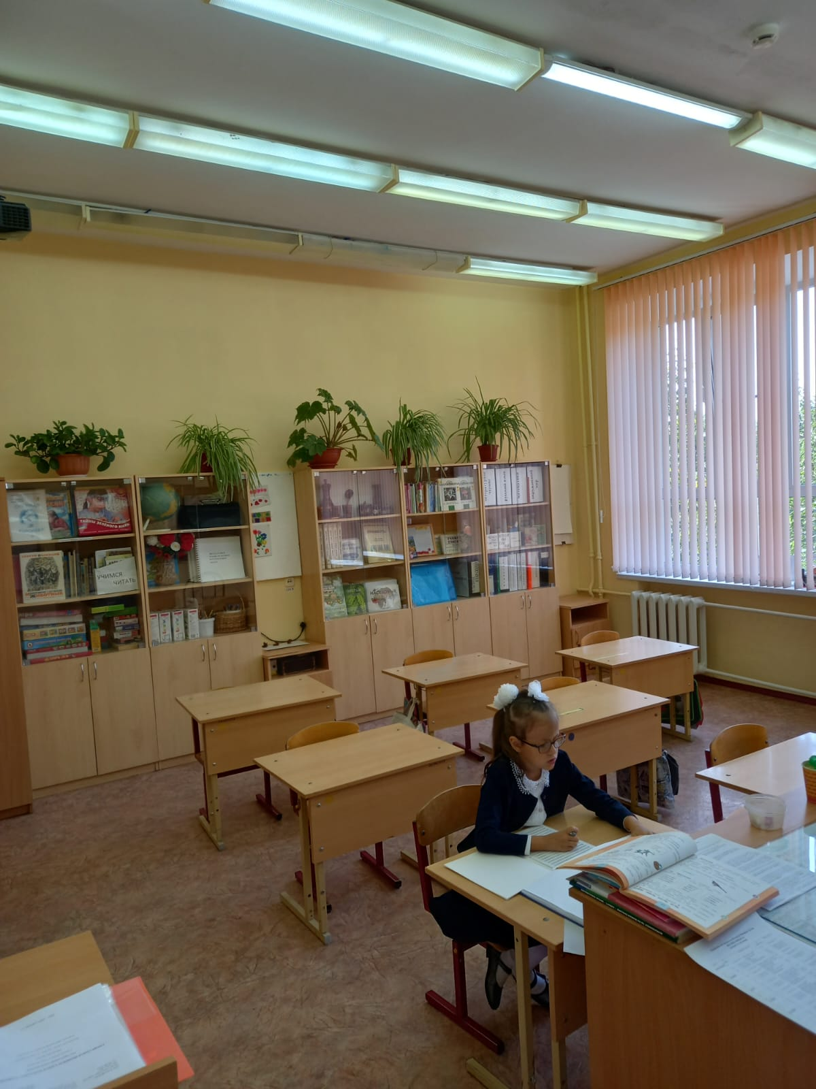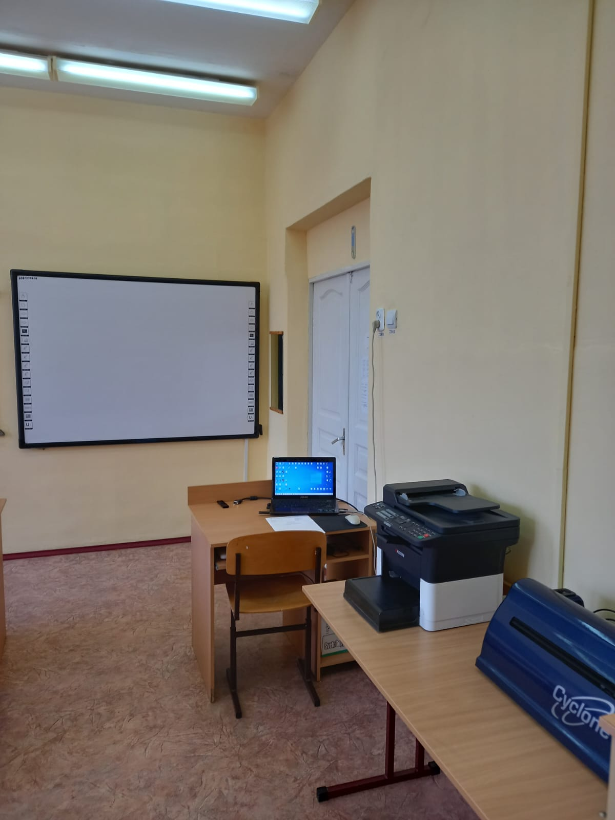  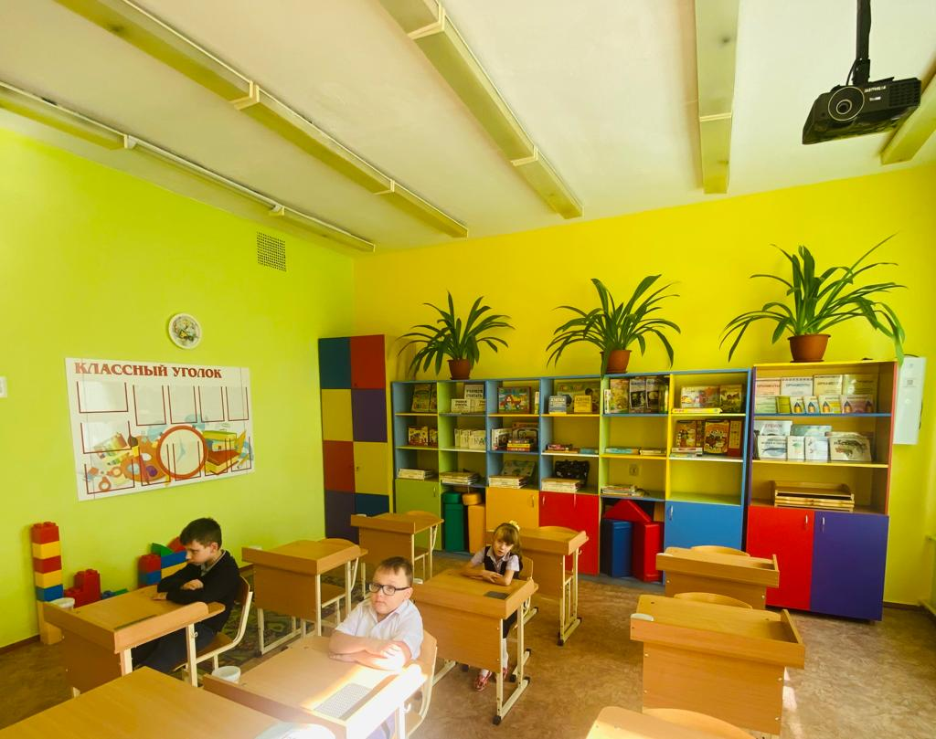  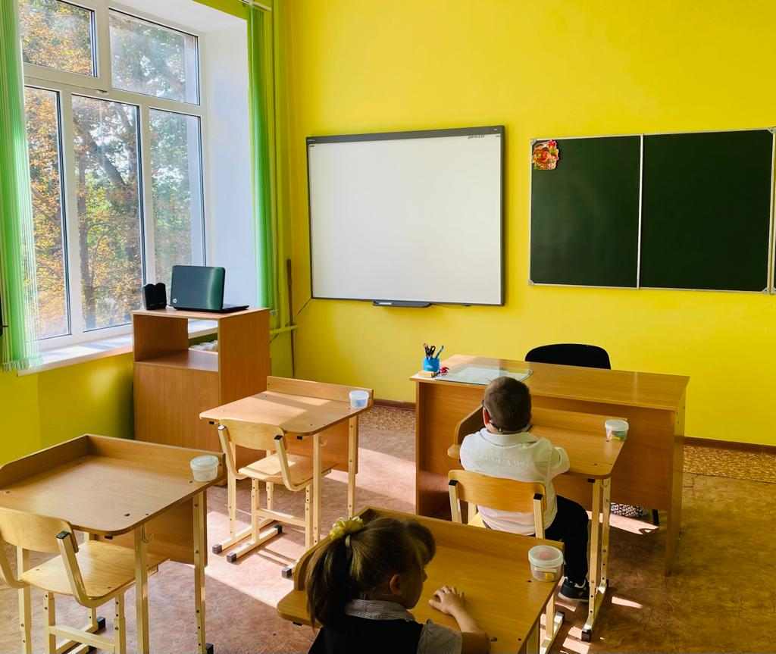  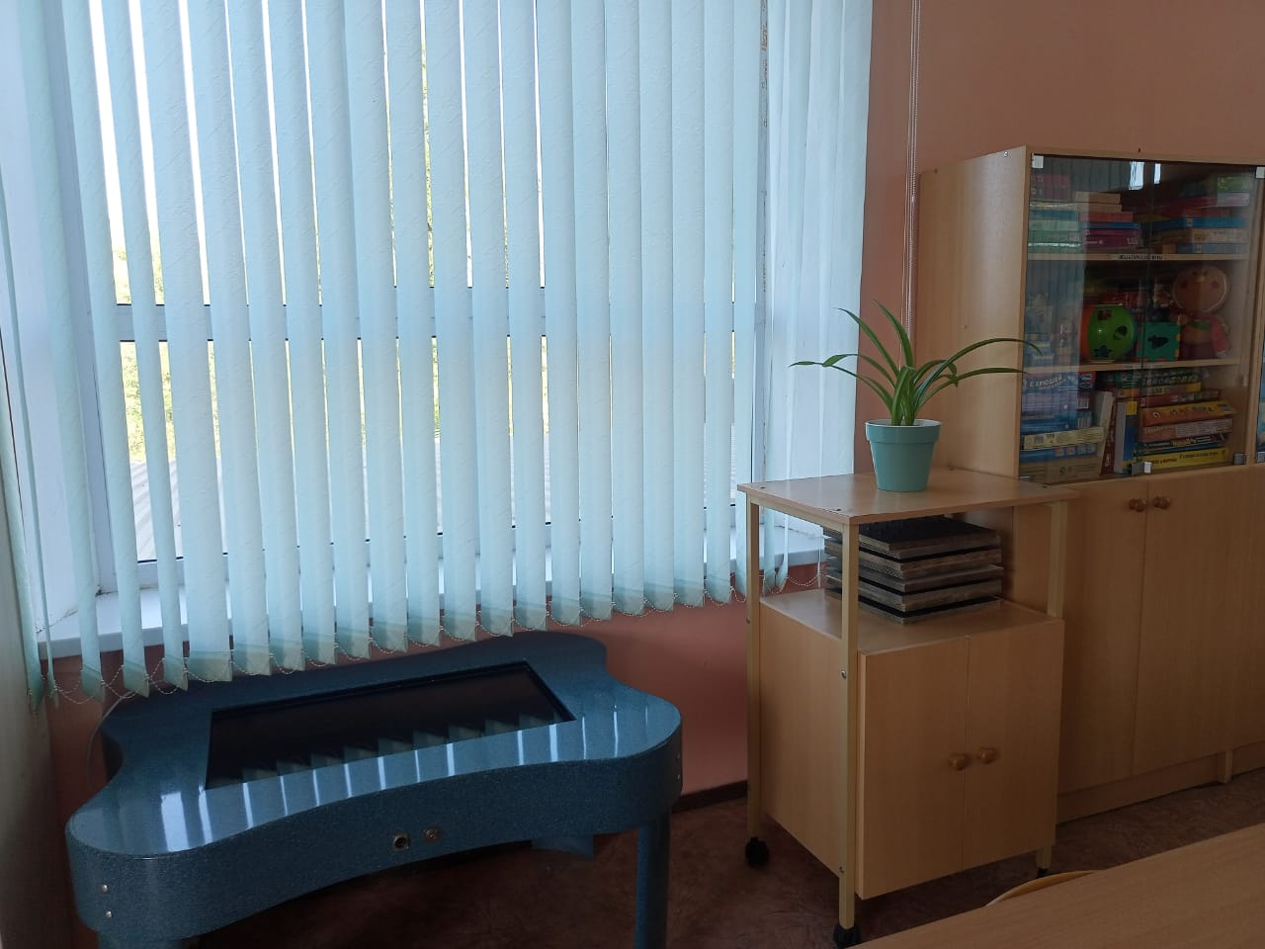  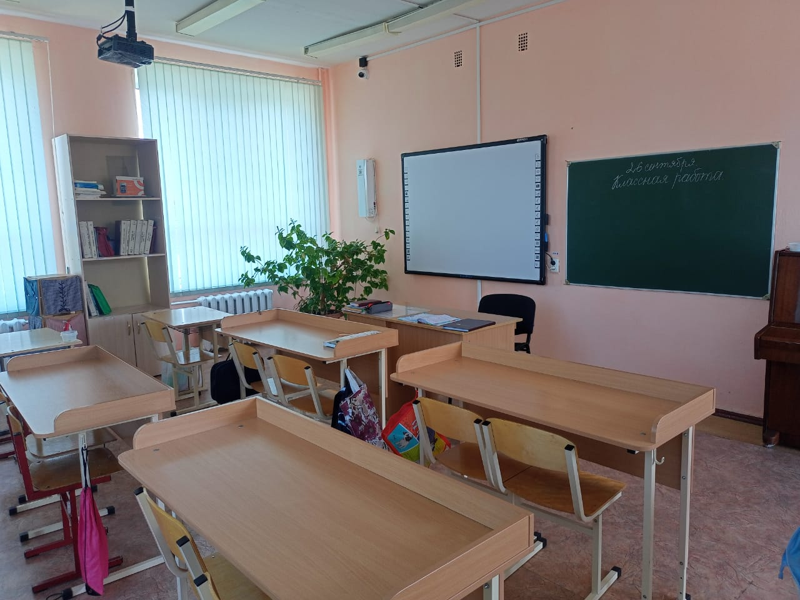  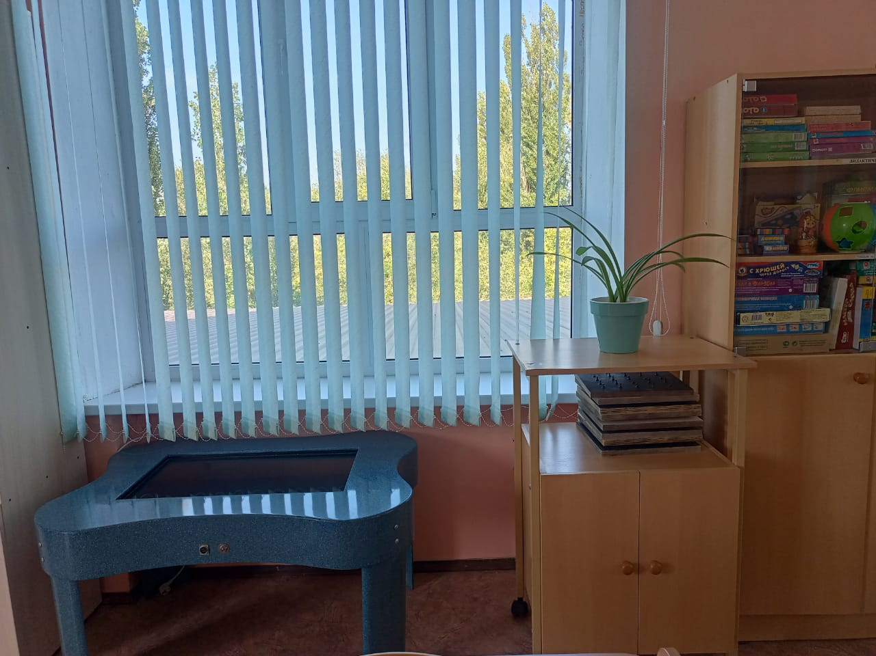
Кабинет логопедии | 1 | 2.06 | Комплект для песочной терапии-1  Принтер НР(СЕ657А)  Мини-гарнитура для звукопроведения,оснащенная динамическим фильтром и микрофоном FORBRAIN  Ноутбук ASUS X751 МА в комплекте с манипулятором  Стол-парта  Логопедический стол с зеркалом-5  Зеркало-1  Стол компьютерный-2  Стул -1  Стул 5гр.-2  Стул ученический-4  Доска школьная для мела 3000*1000мм-1  Стул полумягкий-1  Шкаф-1  Панно игровое Ёжик-1 | Да  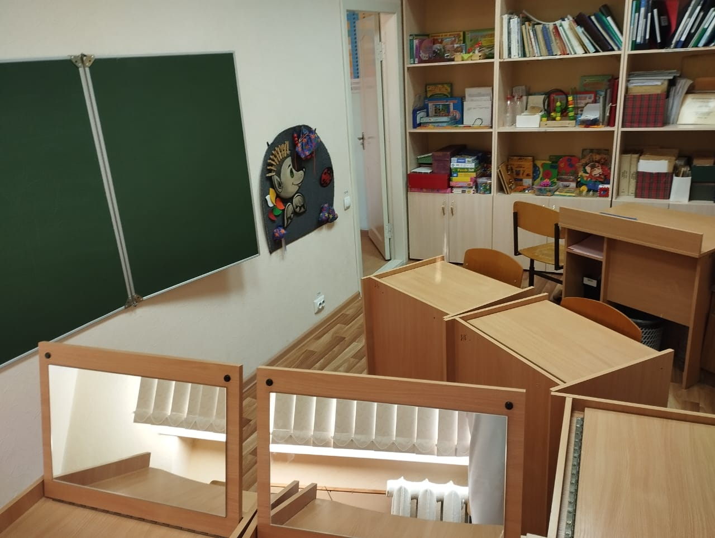  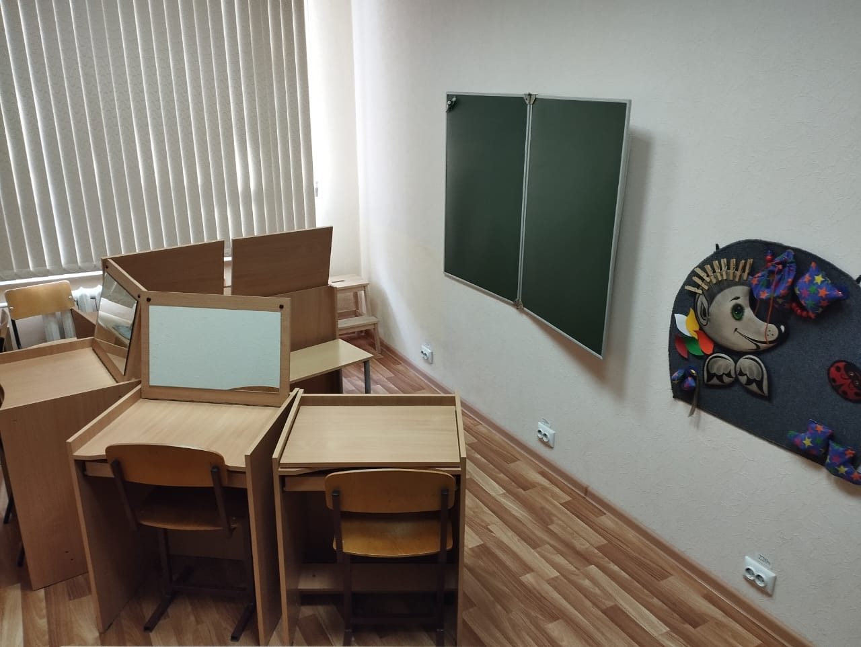
Кабинет коррекции недостатков развития и познавательной деятельности | 1 | 2.08 | ПК – 5  Колонки – 2  Сканер – 2  Принтер цветной лазерный – 1  Брайлевский дисплей – 2  Сетевые фильтры – 5  Проектор – 1  Проекционный экран (настенный) – 1  Ноутбук – 1  Комплект: электр. Ручной видеоувеличитель + LCD телевизор -1  Моноблок – 1  Электронная лупа -2  Брайлевский принтер -1  Каркасные модели геометрических тел  Альбомы для слепых и слабовидящих детей:  -по алгебре (элементарные функции в 5 -ти альбомах) – 10  -по геометрии (задачи на готовых чертежах для слепых и слабовидящих детей в трёх альбомах) 7 -9 класс  Принадлежности для выполнения чертёжных работ по Брайлю (линейки, угольники, транспортиры, прибор «Семевского») | Да  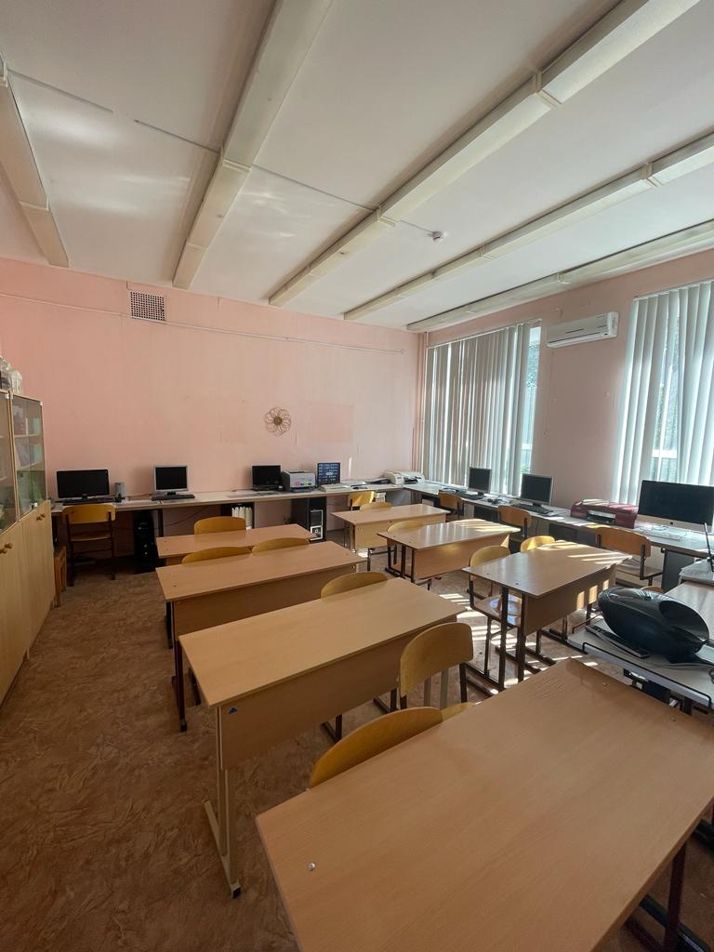  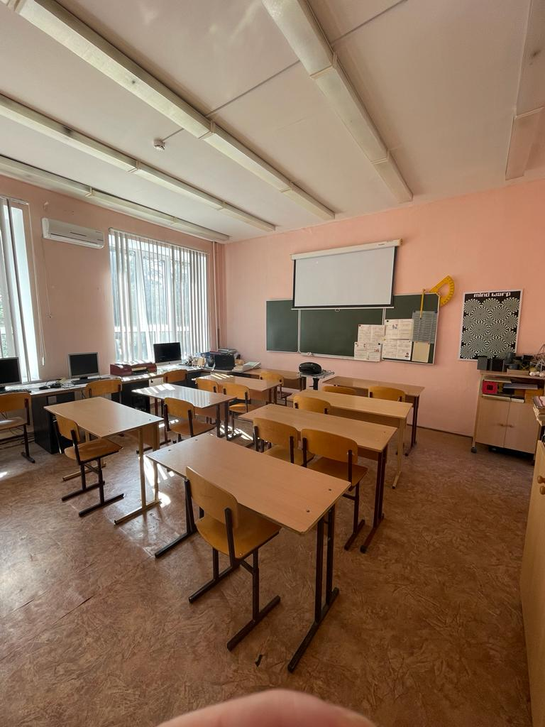
Кабинет математики | 1 | 2.09 | Стол учительский – 1  Стул учительский – 1  Парты ученические с бортиком – 6  Стулья ученические - 12  Шкаф для учебных пособий – 5  Шкаф платяной-1  Интерактивный комплекс-1  Доска школьная– 1  Линейка демонстрационная –1  Угольник демонстрационный -2  Циркуль демонстрационный -1  Транспортир демонстрационный –1  Деревянные модели геометрических тел-1  Графики тригонометрических функций - 12  Графики основных элементарных функций - 10 | Да
Кабинет литературы | 1 | 2.10 | Стол учительский – 1  Стул учительский – 1  Парты ученические – 6  Стулья ученические - 12  Шкаф для учебных пособий – 5  Шкаф платяной-1  Интерактивный комплекс-1  Электронная лупа для слабовидящих -1  Механическая печатная Брайлевская машинка Perkins - 1  Доска школьная– 1  Учебно-методическая литература(методическая литература для учителя). УМК по программе «Ладыженской Т.А., Баранова М.Т., Тростенцовой Л.А. и др.»  Аудио и видеозаписи по художественному исполнению изучаемых произведений по литературе.  Словари. Художественная литература. Портреты писателей | 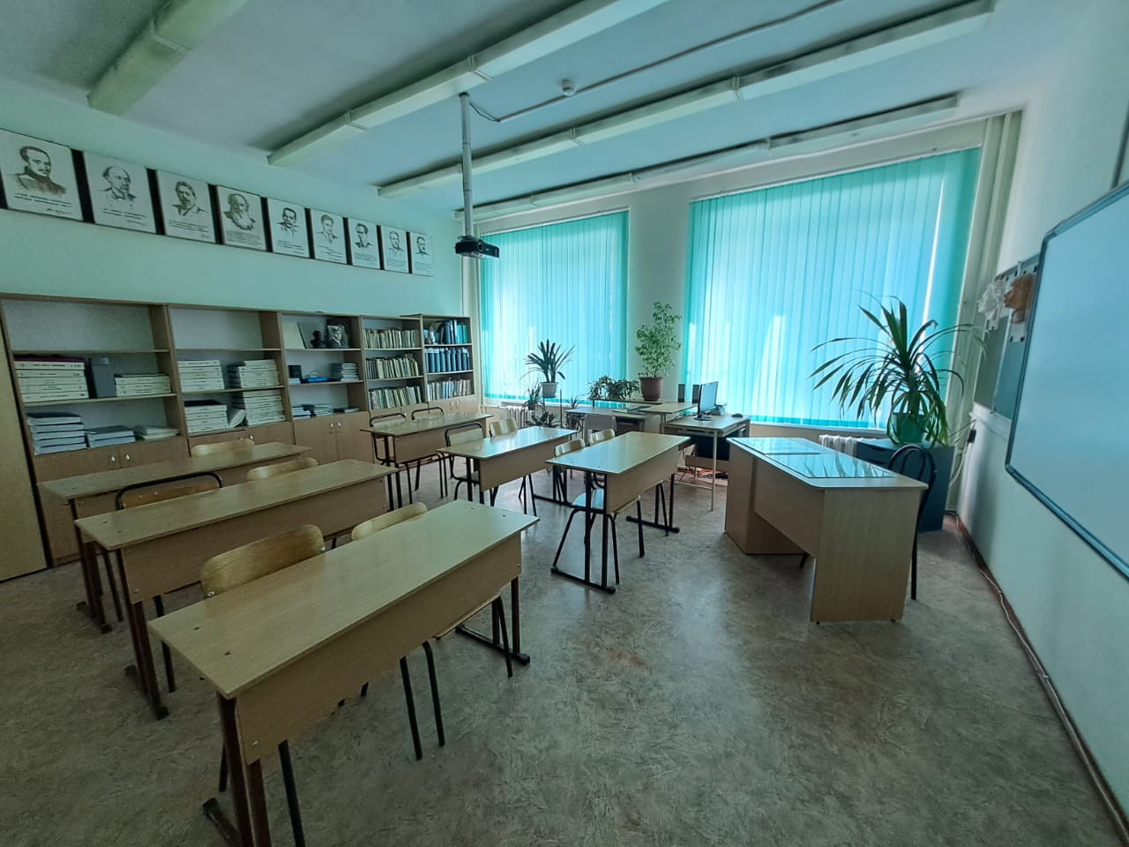  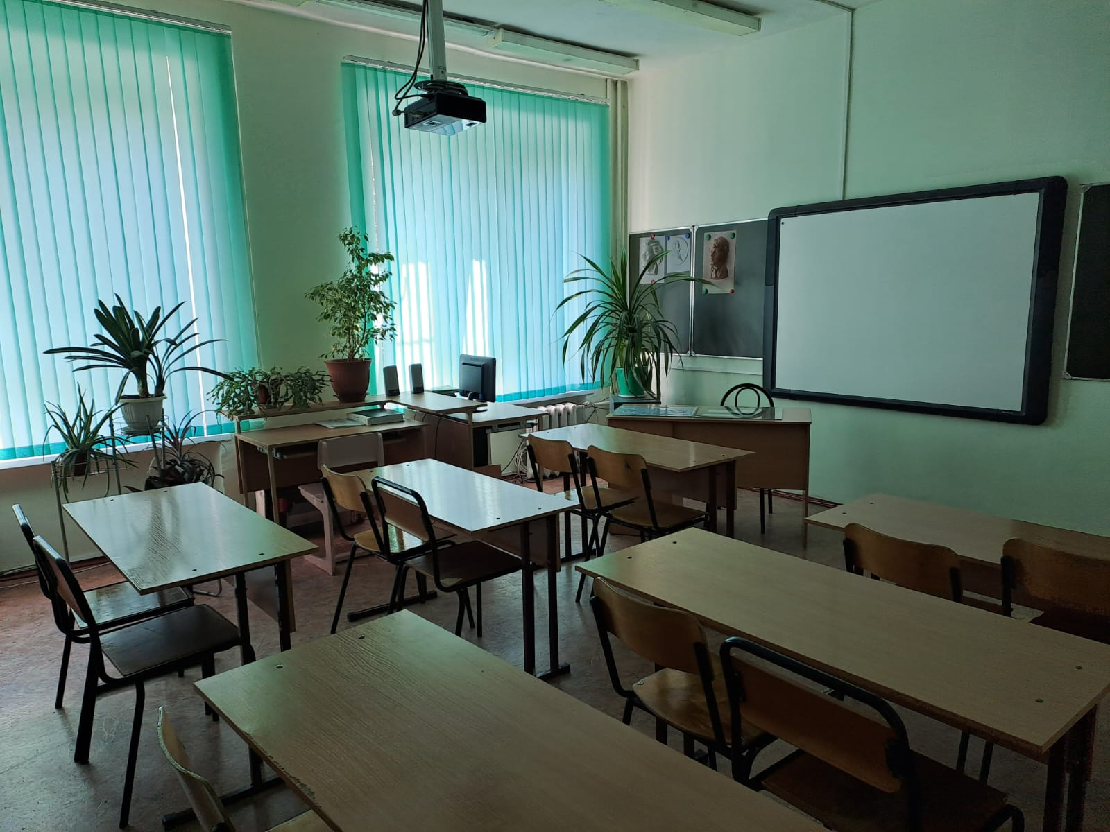
Кабинет истории | 1 | 2.11 | Стол учительский – 1  Стул учительский – 1  Парты ученические с бортиком – 6  Стулья ученические - 12  Шкаф для учебных пособий – 5  Шкаф платяной-1  Доска школьная– 1  Компьютер – 1  Монитор – 5  Лупа -1  Атласы по всеобщей истории и по истории России 5-12 классы.  Атласы, выполненные шрифтом Брайля по Всеобщей истории и по истории России.  Рельефные пособия по темам:  1.Первобытно-общинный строй.  2.Древний Египет.  3.Древняя Греция.  4.Архитектурные сооружения и памятники Москвы.  6.Вооружение:самолеты, танки.  7.Бюсты советских военачальников.  8.Альбомы по истории Древнего мира и по истории Средних веков, выполненные шрифтом Брайля. | Да
Кабинет русского языка | 1 | 2.13 | Стол учительский – 1  Стул учительский – 1  Парты ученические – 6  Стулья ученические - 12  Шкаф для учебных пособий – 5  Шкаф платяной-1  Интерактивный комплекс-1  Брайлевский принтер – 1  МФУ – 1  Компьютер -1  Доска школьная– 1  Учебно-методическая литература(методическая литература для учителя). УМК по программе «Ладыженской Т.А., Баранова М.Т., Тростенцовой Л.А. и др.»  Контрольно-измерительные материалы по русскому языку, раздаточный материал.  Аудио и видеозаписи по художественному исполнению изучаемых произведений по литературе.  Словари. Художественная литература. Портреты писателей. | Да  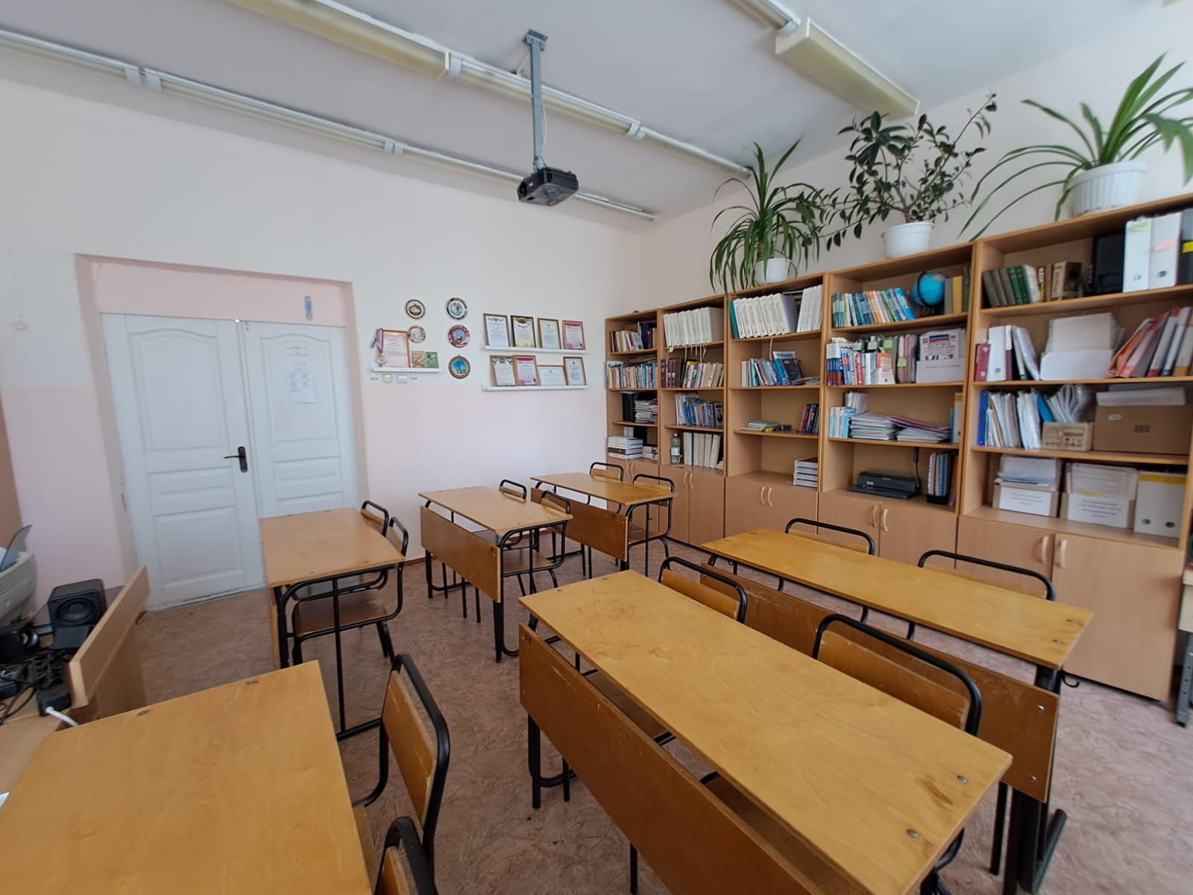  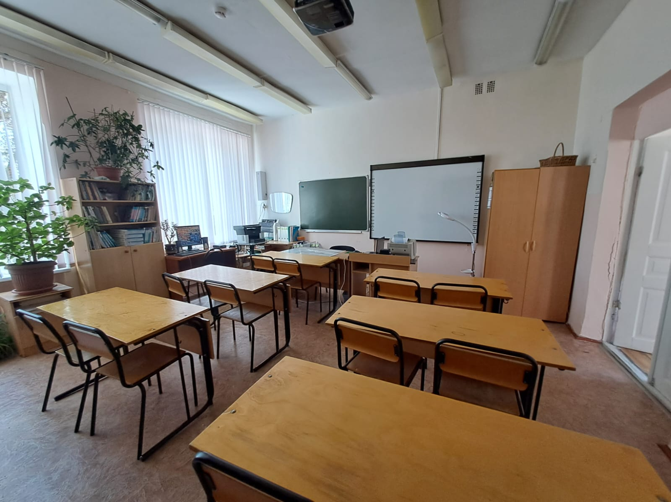
Кабинет иностранного языка | 1 | 2.14 | Стол учительский – 1  Стул учительский – 1  Парты одноместные - 9  Парты ученические – 6  Стулья ученические – 9  Лингофонный кабинет - 1  Шкаф для учебных пособий – 5  Шкаф платяной-1  Интерактивный комплекс-1 | Да
Кабинет развития осязания и мелкой моторики | 1 | 2.17 | Комплект для пескотерапии-1  Сканер-1  Принтер-1  Компьютер в составе: ЖК монитор, системный блок, сетевой фильтр-1  Настольные лампы-3  Табуретки-4  Шкаф угловой-1  Шкаф книжный-1  Шкаф платьевой-1  Стулья-6  Столы-1  Стол учительский-1  Шнуровки- 15  Деревянные вставки -10  Головоломки-10  Пазлы крупные на основе -4  Конструктор из больших блоков -2  Конструктор из маленьких блоков -2  Мозаики – 15  Коврик Аквариум 110*80-1  Набор элементов по Монтесссори-1  Рамки и вкладыши Монтессори-3  Деревянные головоломки-2  Деревянные вкладыши -2  Рамки Монтессори – 1  Пазлы твердые - 3  Шумовые коробоки-1  Весовые коробочки-1  Конструкторы -6 | Да  